Pandas提取转换海口流量数据
功能：
1.python批量读取表格数据
2.pandas常规操作表格数据（打开、读取属性、打印、求最值、丢弃空值、拼接、根据条件定位丢弃、保存CSV等）
3.pandas遍历表格、日期格式转换、数据归一化、pandas创建保存DataFrame
数据：
数据：
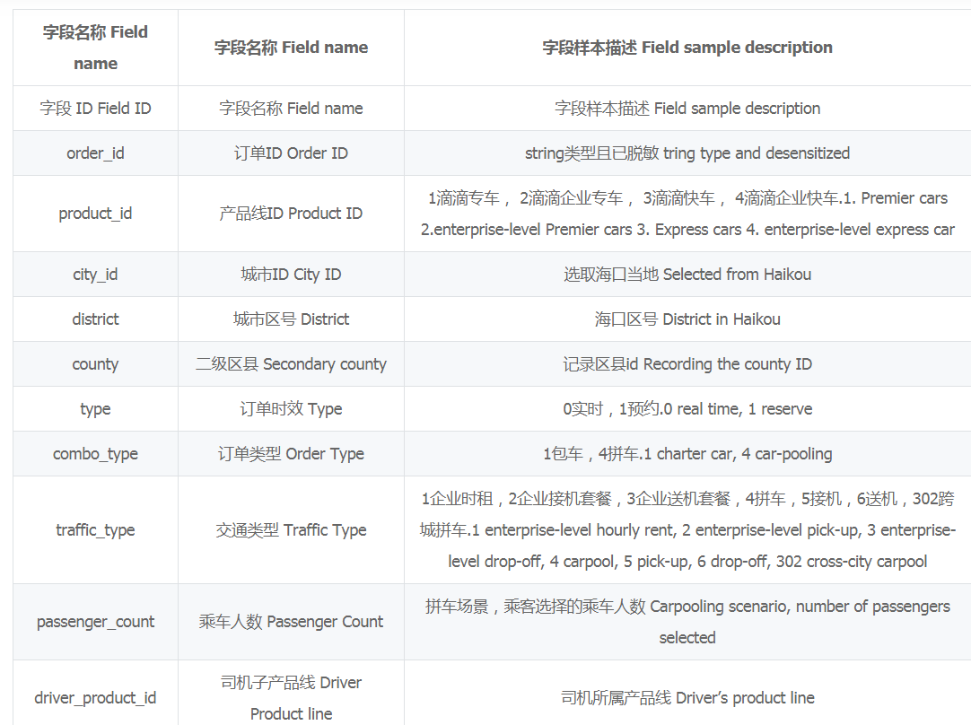
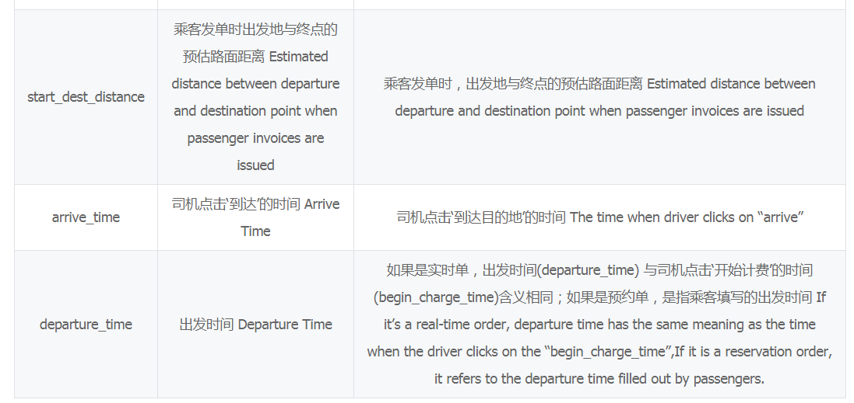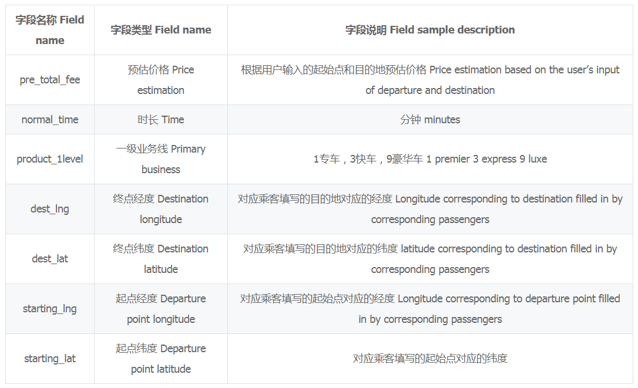

代码及运行：
01_extract2csv
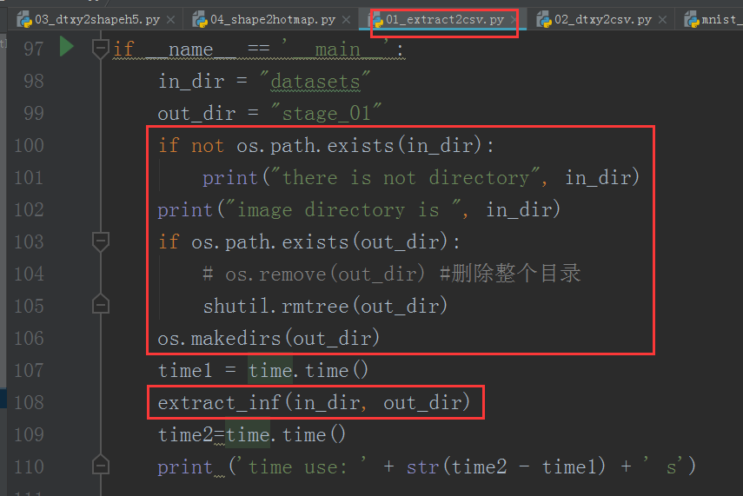
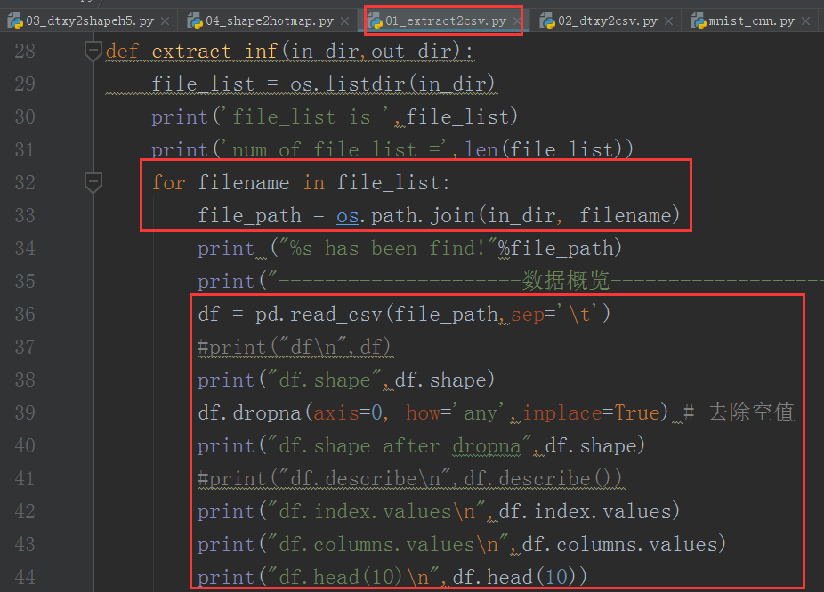
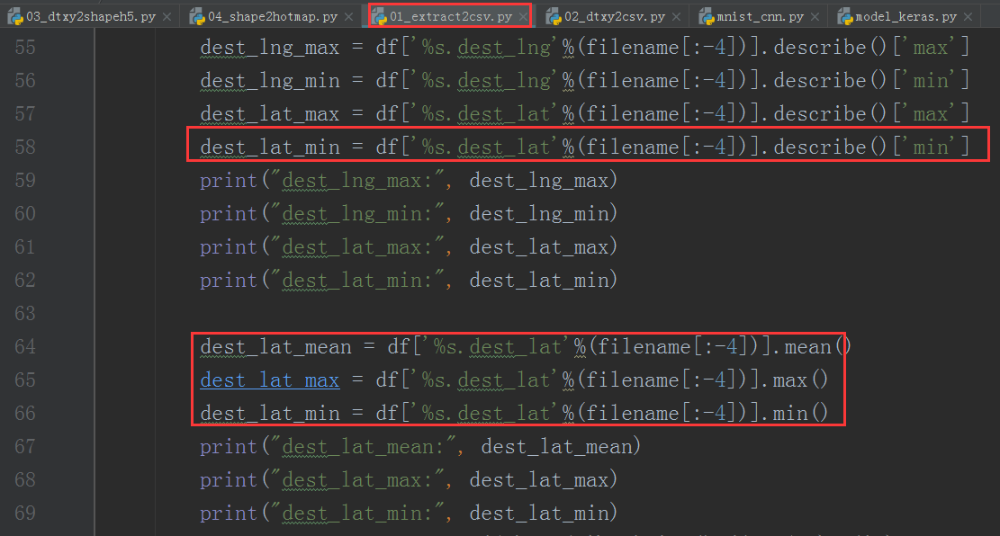
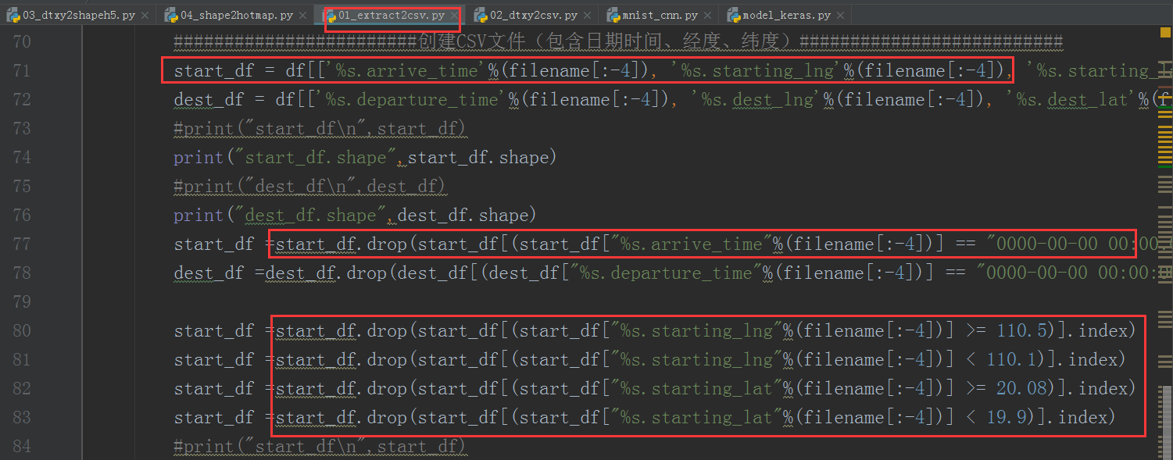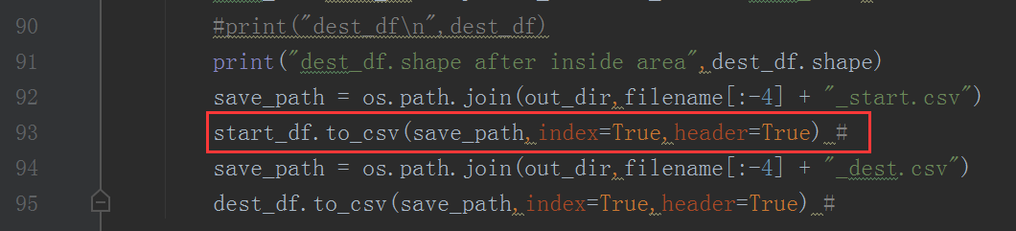
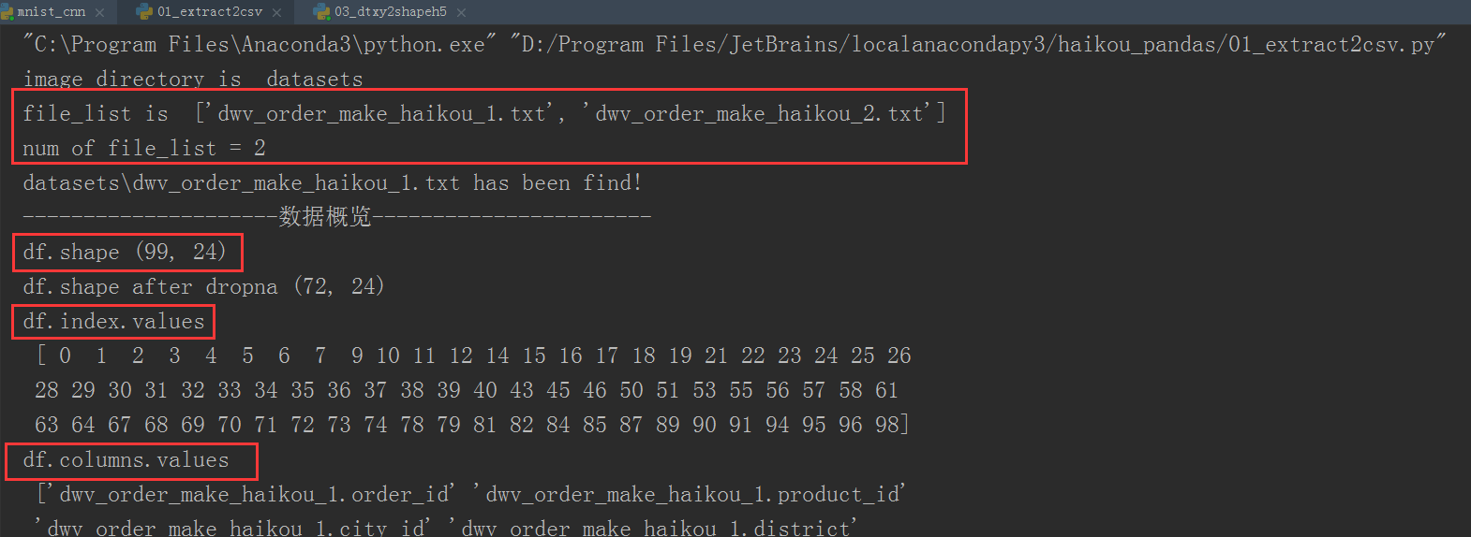
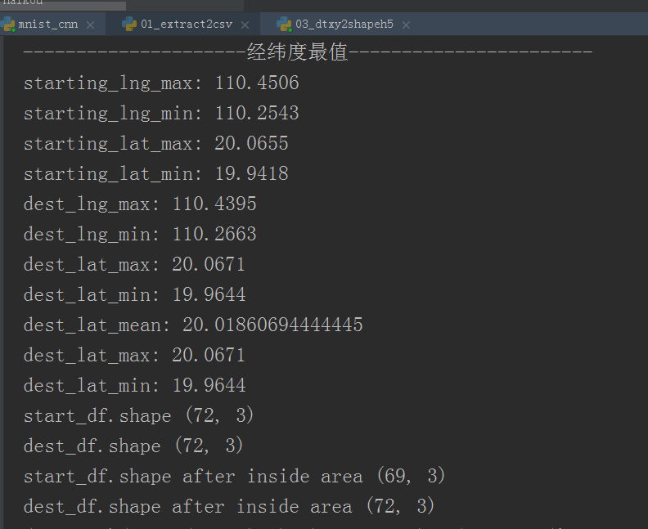
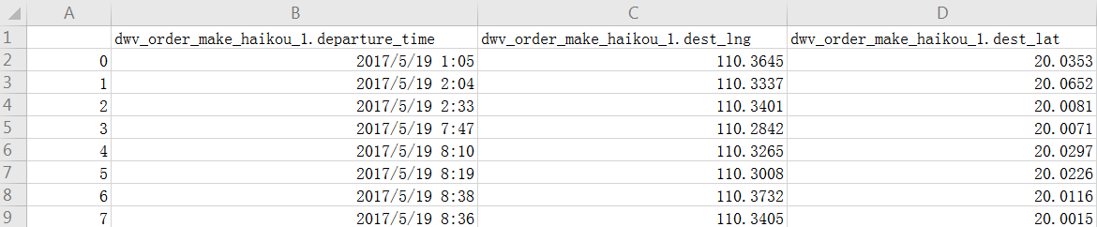

02_dtxy2csv
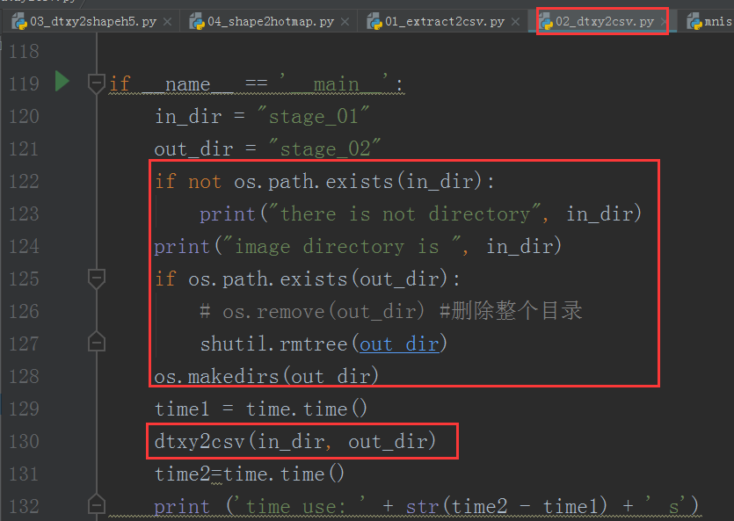
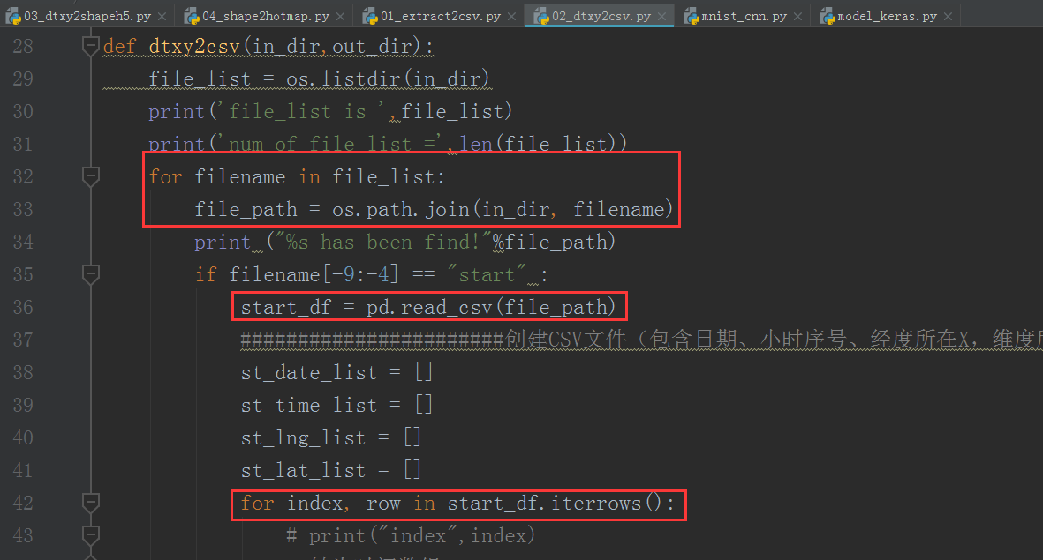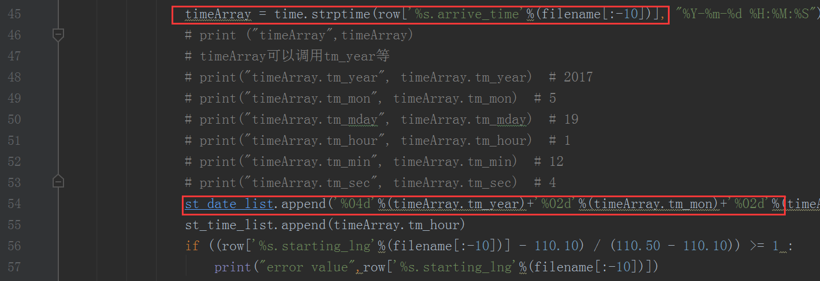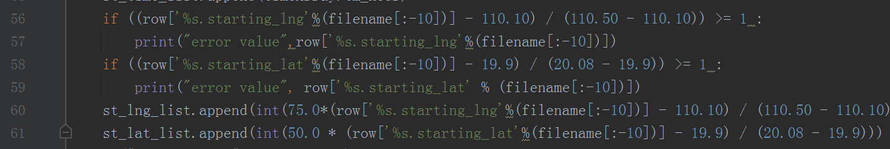
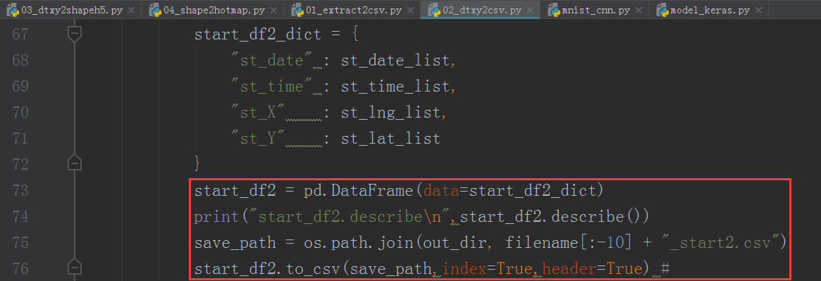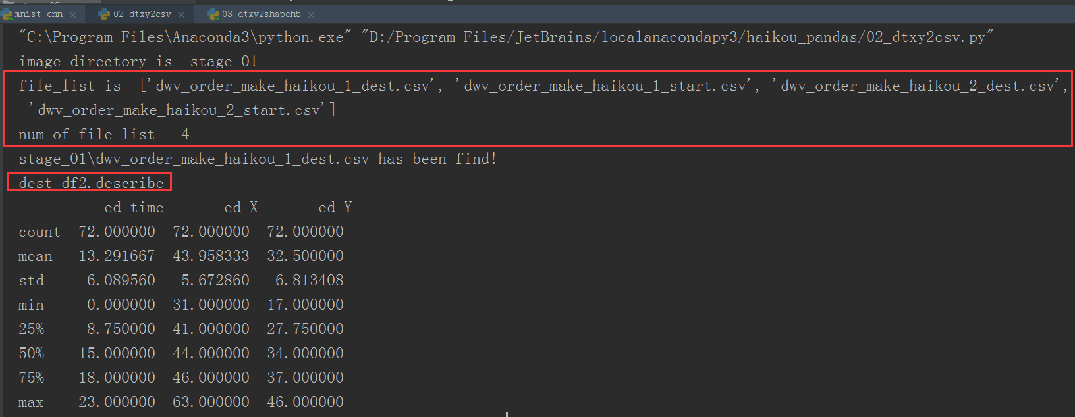
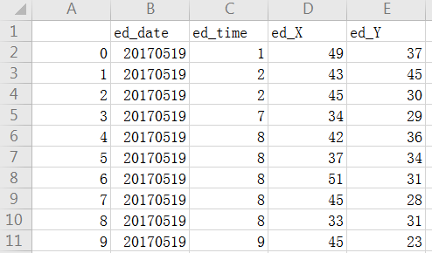

问题：

ValueError: The truth value of a Series is ambiguous. Use a.empty, a.bool(), a.item(), a.any()
错误提示的意思应该就是 所选的真值不明确 也就是你给的值和作比较的值两个不是一个类型的。

知识点：
pandas.DataFrame
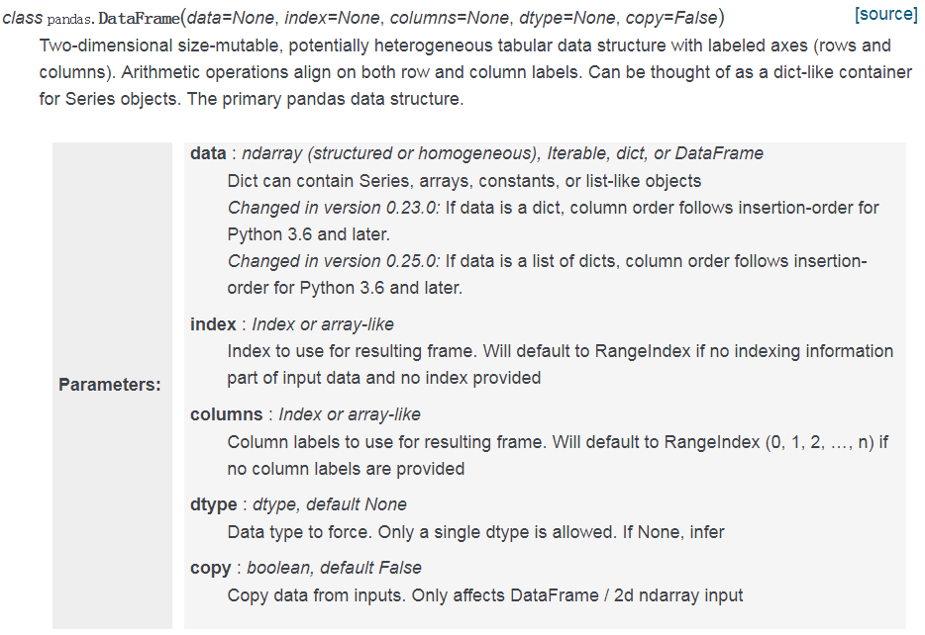
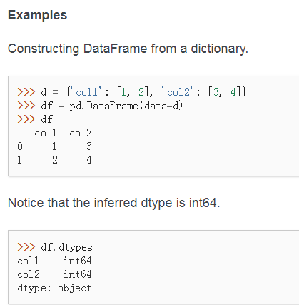

read_csv() 读取以‘，’分割的文件到DataFrame
read_table()读取以‘/t’分割的文件到DataFrame
实质上是通用的，在实际使用中可以通过对sep参数的控制来对任何文本文件读取。
FutureWarning: read_table is deprecated, use read_csv instead, passing sep='\t'.
https://blog.csdn.net/shener_m/article/details/81047669

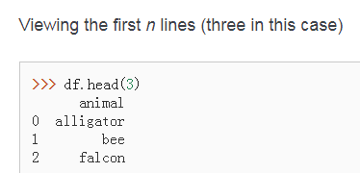
https://pandas.pydata.org/pandas-docs/stable/reference/api/pandas.DataFrame.head.html

获取Pandas列名
print("df.columns.values\n",df.columns.values)
https://blog.csdn.net/m0_37382341/article/details/86605777

pandas.DataFrame.dropna
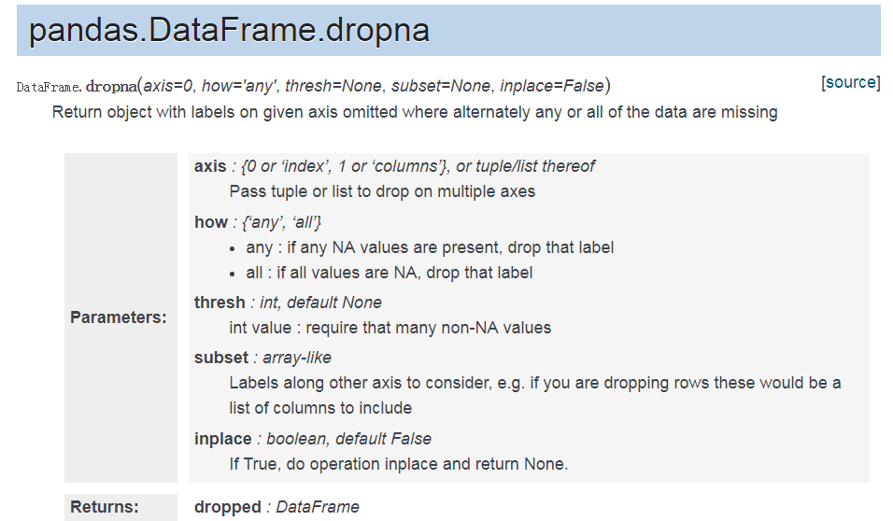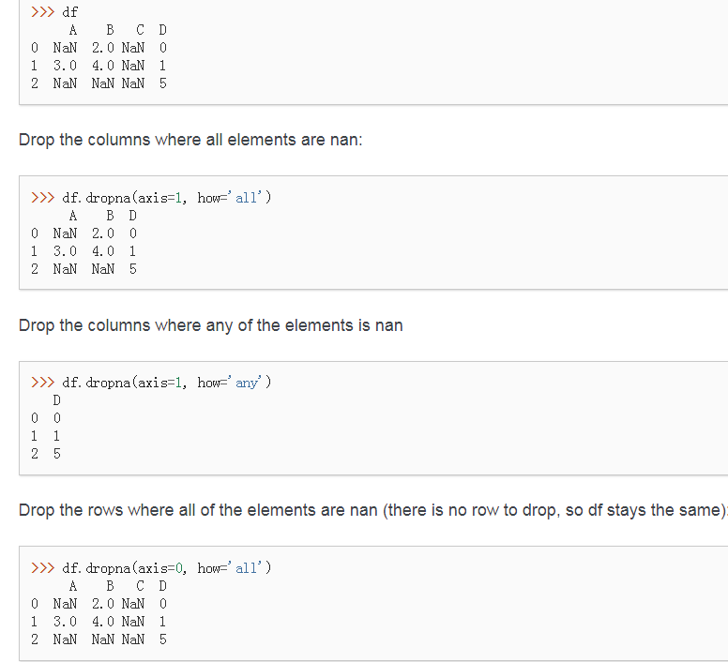
参考：
https://www.datafountain.cn/competitions/360

